Частное учреждение образования

“Колледж бизнеса и права”

Отчет по лабораторной работе №30

Т.091016

Преподаватель Рогалевич А.В

Учащаяся Самойлов А.С

2024

1. Дано число n, десятичная запись которого не содержит нулей. Получить

число, записанное теми же цифрами, но в противоположном порядке.

Функция должна возвращать целое число, являющееся результатом

работы программы, выводить число по одной цифре нельзя.

Код программы

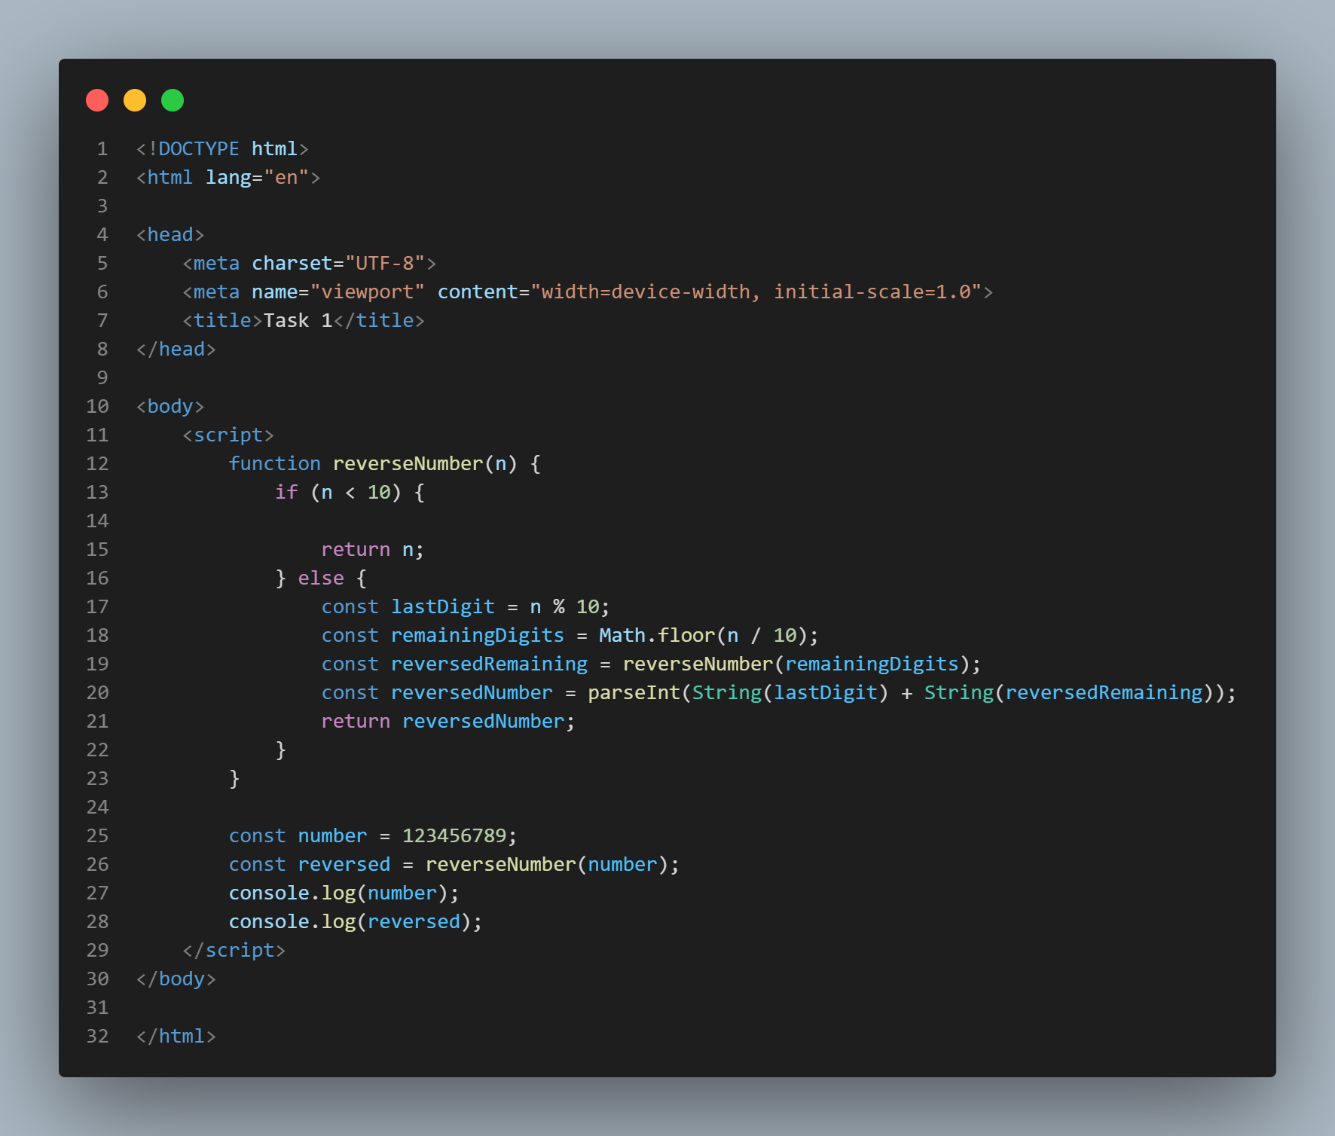

Результат программы

